**STUDIO DEL CASO**

02 03 2021

**Pyroguard fornisce una soluzione multifunzionale per la sede centrale di Gulf Bank in Algeria**

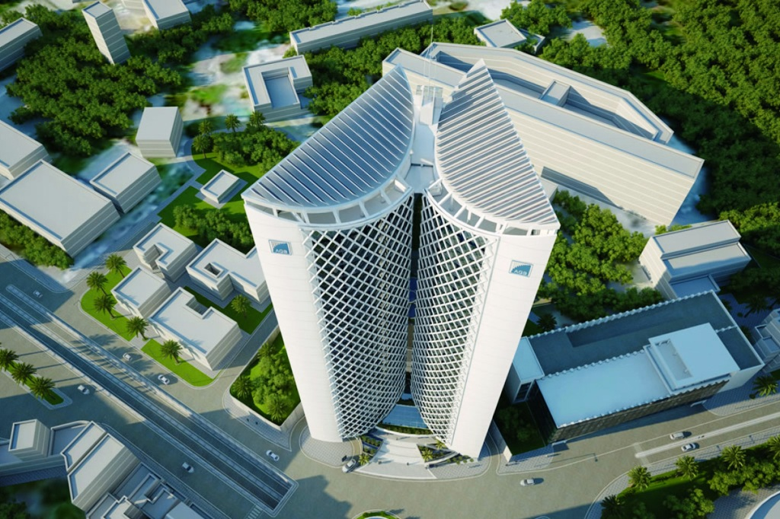

**L'esperienza di Seveme nelle strutture metalliche, combinata con la gamma multifunzionale Pyroguard di vetri temprati tagliafuoco Pyroguard Protect, ha permesso la costruzione della nuova sede di Algeria Gulf Bank. Attraverso la specifica di vetri aggiuntivi, la facciata continua di questo edificio futuristico è stata in grado di raggiungere una classificazione antincendio EI120, nonché un efficace controllo solare. Mentre nella hall interna, dove sicurezza e stile erano fondamentali, è stata utilizzata una composizione unica che combina entrambi i requisiti.**

Sede di una delle principali banche del paese, l'Algeria Gulf Bank (AGB) HQ comprende una coppia di torri gemelle di 25 piani che sorgono su una basamento condiviso con cinque livelli interrati. Situata alla rotatoria del distretto di El Biar ad Algeri, la struttura architettonica costituisce un punto di riferimento fondamentale nello skyline della città. A causa delle dimensioni e dell'importanza dell'edificio, era necessario creare il fattore wow sia dall'esterno che dall'interno. É stato comunque importante che il design esteticamente gradevole e altri vantaggi pratici non compromettessero la sicurezza dell'edificio.

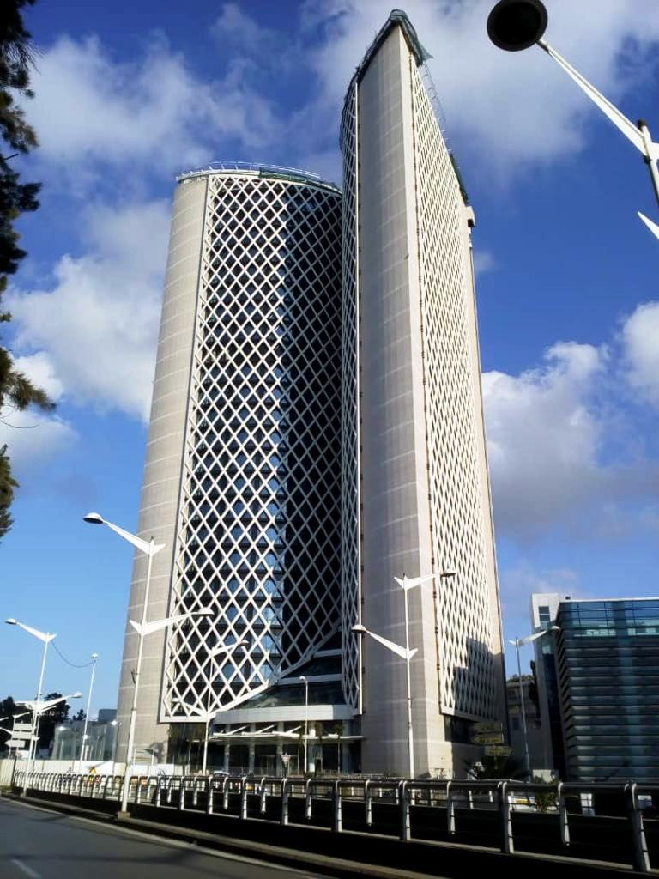Incaricato di progettare, produrre e installare le facciate esterne in vetro è stato uno specialista, Seveme. Miguel Sousa, direttore del progetto, ha commentato: *“C'erano una serie di fattori che dovevano essere considerati per questo progetto. In primo luogo, poiché è una banca, l'edificio richiede elevati livelli di sicurezza e protezione. Essendo un paese del Nord Africa, l'Algeria è soggetta tutto l’anno a temperature elevate, quindi anche il controllo solare è stato importante per l'applicazione esterna. Durante la fase di progettazione, la sfida principale per noi è stata quella di trovare un sistema vetrato che potesse soddisfare entrambi questi specifici requisiti.*

*“Il cliente aveva standard elevati, non solo in termini di prestazioni delle vetrate, ma per tutti gli aspetti del progetto. L'obiettivo fin dall'inizio è stato quello di creare una soluzione che combinasse sicurezza, funzionalità, comfort ed estetica – e avevamo bisogno di un sistema di facciata continua che fosse certificato secondo la più alta classificazione EI120. Le capacità dei prodotti Pyroguard e la ricerca e sviluppo che li riguardano, insieme alla conoscenza e al supporto del suo team tecnico, hanno garantito che fossimo in grado di realizzare questa visione".*

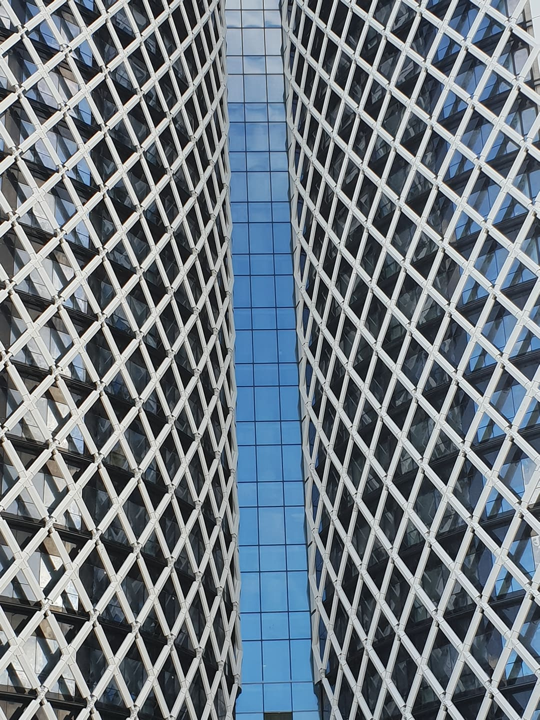

Uno dei principali vantaggi della gamma di vetri temprati tagliafuoco Pyroguard è che può essere combinata con vetri aggiuntivi, siano essi acustici, a controllo solare, decorativi o resistenti agli attacchi, e può essere utilizzata in varie applicazioni per soddisfare i requisiti di ogni singolo progetto. Per il vano ascensore di 24 piani che corre lungo la spina dorsale della sede di AGB e collega le due torri, Pyroguard T-E120/47-3 della gamma Pyroguard Protect è stato accoppiato in un vetrocamera a controllo solare per creare un sistema vetrato realmente multifunzionale.

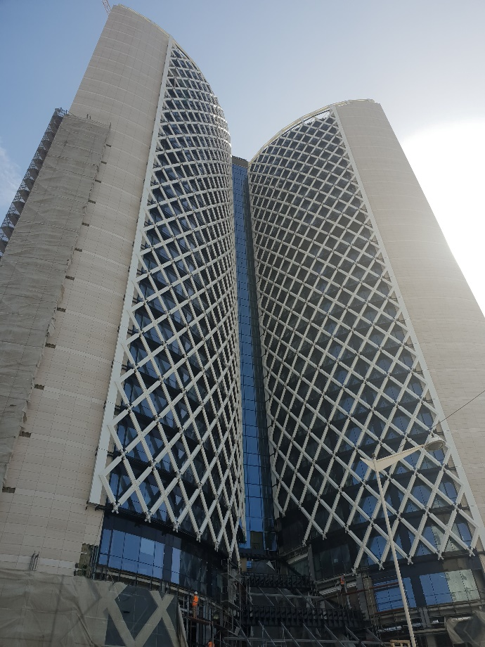

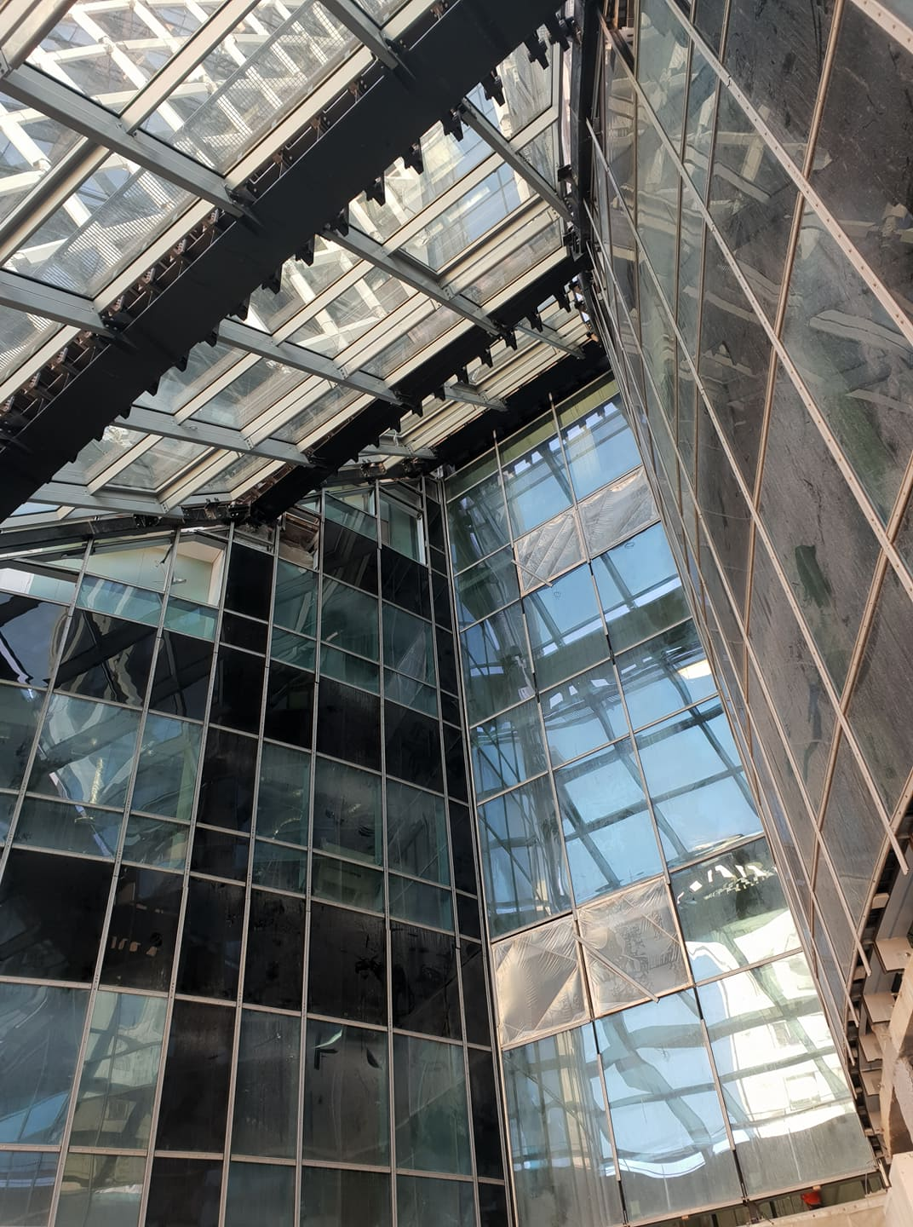Circa 800 m2 di lastre di vetro Pyroguard T-EI120 con uno strato a controllo solare sono stati installati all'interno di una facciata continua in acciaio resistente al fuoco, che fornirà al vano ascensore integrità e isolamento termico per 120 minuti in caso di incendio. Offre inoltre una classificazione all’impatto 1B1, stabilità ai raggi UV e ottime prestazioni acustiche. Tutti i prodotti Pyroguard sono stati approvati da Certifire, nel Regno Unito, ed Efectis, in Francia. È stato inoltre fornito e certificato da Efectis un project assessment Avis de Chantier per validare la conformità di Pyroguard T-EI120 in relazione a questo progetto specifico.

Spostandosi all'interno dell'edificio, il design ben congegnato offre agli utenti finali servizi moderni spaziosi e di alta qualità. Nella hall al piano terra, Seveme ha installato lo stesso prodotto Pyroguard Protect nelle partizioni interne. Tuttavia, al posto di un panello a controllo solare, è stato utilizzato uno schermo colorato di nero per un effetto decorativo in linea con la visione degli interni secondo l'architetto. Ciò ha dimostrato ancora una volta i vantaggi multifunzionali della flessibile gamma temprata Pyroguard, e che la sicurezza non ha bisogno di scendere a compromessi con l'estetica.

Miguel Sousa ha concluso: “Questo è stato il primo progetto che Seveme ha intrapreso con Pyroguard ed è stato un piacere lavorare con loro dall'inizio alla fine. Il team ci ha consigliato sulla composizione dei prodotti ed è stato in grado di realizzarli secondo i requisiti su misura richiesti. Ci hanno anche supportato nell’ottenere certificati e approvazioni necessari.

*“Ci è piaciuto molto lavorare con Pyroguard e stiamo già discutendo sull'utilizzo delle loro soluzioni per un altro progetto. Questo prossimo lavaro sarà completamente diverso dall’headquarters di AGB; sarà in Portogallo, dove abbiamo sede, a dimostrazione della capacità dell'azienda di fornire soluzioni in vetro tagliafuoco per progetti di vari settori in tutto il mondo”.*

**Per saperne di più su Pyroguard Protect, contatta il nostro esparto team tecnico al numero +44(0) 1942 710 720 o visita il nostro sito web www.pyroguard.eu**